**INTERFACES Y MULTIMEDIA**

**DESARROLLO DE UNA APLICACIÓN INTERACTIVA PARA ENSEÑAR ENSAMBLAJE Y CONFIGURACIÓN BÁSICA DE COMPUTADORAS PERSONALES**

**Estudiantes:**

**Baquero López Fabricio Fernando**

**Bravo Macias Javier Neicer**

**Docente:**

**Germán Ñacato Caiza**

**NRC: 1371**

# Fecha: 10/12/2024

**ACTIVIDAD DE APRENDIZAJE 2**

**Descripción de la actividad**

1. Seleccione un ejemplo de aplicación. Identifique las interfaces avanzadas sobre entrada no perceptiva y entrada perceptiva.

#### Entrada no perceptiva

**Definición:** Este tipo de interacción se realiza sin contacto físico directo, empleando tecnología como reconocimiento de voz, gestos o incluso señales cerebrales. Es ideal para usuarios que requieren accesibilidad o quieren interactuar de forma más natural.

**Ejemplo 1:  
Sistema de reconocimiento de voz:**

* 1. **Contexto:** Durante el ensamblaje virtual de una computadora, el usuario puede solicitar ayuda o confirmación.
  2. **Interacción:** El usuario dice:
     1. "Explica cómo instalar el procesador".
     2. "¿Qué herramientas necesito para este paso?".
  3. **Respuesta de la aplicación:**
     1. Muestra una animación y da retroalimentación auditiva.
  4. **Tecnología:**
     1. Uso de API como Google Speech-to-Text o IBM Watson Speech Services para procesar comandos y responder.

#### Entrada perceptiva

**Definición:** Se basa en dispositivos tradicionales como teclado, ratón, o pantallas táctiles, donde el contacto físico permite ejecutar acciones específicas.

**Ejemplo 1:  
Simulador de arrastre y ensamblaje:**

1. **Contexto:** El usuario selecciona componentes (procesador, RAM, etc.) de una lista en pantalla.
2. **Interacción:**

i. Arrastra el procesador al zócalo de la placa madre.

ii. Recibe retroalimentación visual ("Componente instalado correctamente").

iii. **Tecnología:** Herramientas como **Unity** o **Godot** permiten crear estas simulaciones.

1. En base a su tema de aplicación en desarrollo, identifique las interfaces afectivas de interacción y los elementos de experiencia de usuario. Se debe adjuntar el software que usted está desarrollando, los archivos debe guardar en un repositorio de la nube y está pregunta adjuntar el link

<https://www.figma.com/proto/hUpLLXgJCvLa4RyEKUcfdv/Untitled?node-id=111-95&node-type=canvas&t=352dOpx2zYBrPH6c-0&scaling=scale-down&content-scaling=fixed&page-id=0%3A1&starting-point-node-id=1%3A8>

1. Las imágenes fijas se generan de dos maneras: mapa de bits y dibujo de vectores, empleando sus términos explicar mediante un ejemplo lo siguiente:
2. ¿Cómo se componen las imágenes de mapas de bits y dibujo de vectores?

**Mapa de bits:**

Estas imágenes están formadas por una cuadrícula de pequeños cuadros llamados píxeles. Cada píxel tiene un color específico, y juntos forman la imagen. La calidad de estas imágenes depende del número de píxeles: si se amplían demasiado, se ven borrosas porque los píxeles se hacen visibles.

**Dibujo de vectores:**

En lugar de usar píxeles, las imágenes vectoriales están creadas con formas geométricas como líneas, curvas y polígonos. Estas formas están definidas por ecuaciones matemáticas, lo que permite que se puedan escalar (agrandar o reducir) sin que pierdan calidad

1. ¿De cuántas maneras se pueden generar imágenes fijas, explique dos ejemplos de cada uno?

**Imágenes de mapas de bits:**

**Ejemplo 1:** Una fotografía capturada con una cámara digital, donde cada píxel forma parte de la imagen.

**Ejemplo 2:** Una captura de pantalla hecha en la computadora.

**Imágenes de dibujo de vectores:**

**Ejemplo 1:** Un logotipo creado en Adobe Illustrator.

**Ejemplo 2:** Un plano técnico realizado en AutoCAD.

1. Llenar el siguiente cuadro

|  |  |  |
| --- | --- | --- |
|  | Definición | Dos características |
| Contraste | Es la diferencia entre las áreas más claras y más oscuras de una imagen. Mejora los detalles y la profundidad. | 1. Aumenta la claridad de los detalles.  2. Un alto contraste hace que los colores destaquen más. |
| Saturación | Es la intensidad de los colores en una imagen, desde tonos opacos hasta colores muy vivos. | 1. Hace que los colores sean más llamativos.  2. La saturación alta puede dar una sensación de energía o fuerza visual. |
| Brillo | Es la cantidad de luz que tiene una imagen, influyendo en qué tan clara o oscura se ve. | 1. Permite ajustar la luminosidad de una imagen.  2. Si el brillo es muy alto, los colores pueden verse menos intensos. |
| Matiz | Es el tipo de color o tono que representa una imagen, como el rojo, el azul o el amarillo. | 1. Define el color básico de un objeto.  2. Se mide en grados dentro de un círculo cromático. |

1. Diseñar una imagen (COLLAGE) de 1024 x 768 , 72 ppp con un nivel de coloración de: 20%,25% o 30% (DE LAS IMÁGENES QUE SE UTILICE), que servirá como fondo referente a su tema aplicación, para luego ser insertado en su aplicación en desarrollo. Grabar el archivo original (psd) y jpg con el nombre principal. Tomar como referencia el archivo de la pregunta

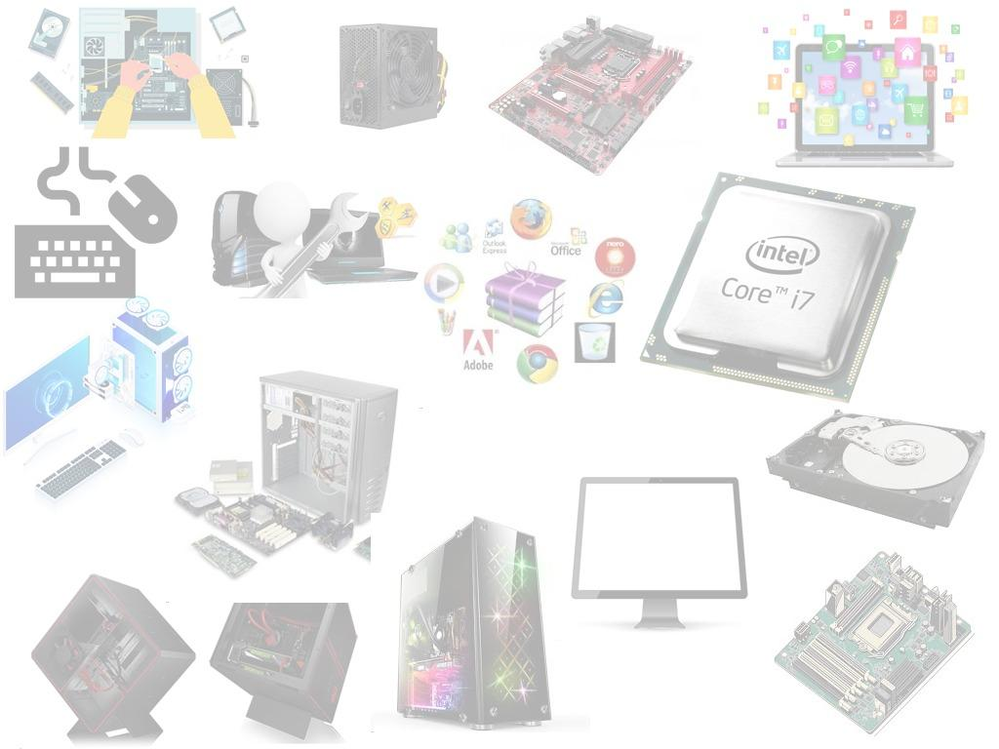

Ilustración 1. Collage elaborado en Photoshop

1. Con las características indicadas, grabar con los formatos que se solicita y llenar los datos del siguiente cuadro:

|  |  |  |  |  |  |  |
| --- | --- | --- | --- | --- | --- | --- |
| **Nombre**  **Archivo** | **Formato** | **Pixeles** | **Resolución** | **Color**  **Mode** | **Tamaño**  **del archivo** | **Número**  **de colores** |
| principal | .bmp | Width (ancho): 1024 píxeles  Height (alto) : 768 pixeles | 72 ppp | RGB | 2.305 KB | 8 bits |
| principal | .gif | Width (ancho): 1024 píxeles  Height (alto) : 768 pixeles | 72 ppp | RGB | 233 KB | 8 bits |
| principal | .jpg | Width (ancho): 1024 píxeles  Height (alto) : 768 pixeles | 72 ppp | RGB | 116 KB | 8 bits |
| principal | .tiff | Width (ancho): 1024 píxeles  Height (alto) : 768 pixels | 72 ppp | RGB | 2.322 KB | 8 bits |
| principal | .png | Width (ancho): 1024 píxeles  Height (alto) : 768 pixeles | 72 ppp | RGB | 497 KB | 8 bits |
| principal | .wmf | Width (ancho): 1024 píxeles  Height (alto) : 768 pixeles | 72 ppp | **\*** | 2.305 KB | **\*** |
| principal | .wbmp | Width (ancho): 1024 píxeles  Height (alto) : 768 pixels | 72 ppp | Bitmap | 97 KB | 1 bit |
| principal | .jpf | Width (ancho): 1024 píxeles  Height (alto) : 768 pixels | 72 ppp | RGB | 85 KB | 8 bits |

Nota: * El tipo de formato .wmf, no tiene un COLOR MODE fijo y el número de colores dependen de los utilizados en las formas vectoriales.

1. Indicar 4 ejemplos de formatos de archivos de imágenes que son mapas de bits, 4 ejemplos de formatos de archivos de imágenes que son dibujo de vectores, 4 ejemplos de formatos de archivos de imágenes que son mapas de bits y dibujo de vectores. De los resultados obtenidos en el cuadro de la pregunta 5, cuál formato tiene el tamaño del archivo más pequeño, justifique técnicamente su respuesta.

**4 ejemplos de formatos de archivos de imágenes que son mapas de bits**

* **JPEG (.jpg, .jpeg)**: Conversión de pérdida, apropiado para fotografías e imágenes complejas.
* **PNG (.png)**: Formato inalterable, perfecto para diagramas web con transparencia.
* **BMP (.bmp)**: Formato transparente, guarda cada píxel sin disminuir la calidad.
* **TIFF (.tif, .tiff)**: Muy adaptable, permite la compresión con y sin pérdida.

**4 ejemplos de formatos de archivos de imágenes que son dibujo de vectores**

* **SVG (.svg)**: Fundamentado en XML, perfecto para gráficos escalables en la red.
* **AI (.ai)**: Formato original de Adobe Illustrator, empleado para trabajos de gráficos de alta calidad.
* **EPS (.eps)**: Aplicado a gráficos vectoriales y componentes impresos de excelente calidad.
* **DXF (.dxf)**: Formato para la transferencia de ilustraciones CAD (Diseño Asistido por Computadora).

**4 ejemplos de formatos de archivos de imágenes que son mapas de bits y dibujo de vectores**

* **PDF (.pdf):** Es posible que contemple tanto gráficos vectoriales como imágenes rasterizadas.
* **WMF (.wmf):** Formato desarrollado por Microsoft que soporta vectores y mapas bit.
* **EMF (.emf):** Versión optimizada del WMF, admite gráficos rasterizados y vectoriales.
* **CDR (.cdr):** Formato original de CorelDRAW, que fusiona diagramas vectoriales con mapas de bits embebidos.

**Justificación técnica de ¿Cuál formato tiene el tamaño del archivo más pequeño?**

Las siguientes propiedades provocan la reducción del tamaño del archivo BMP:

**Profundidad de bits:**

* Este documento BMP posee un mapa de bits monocromático (1 bit por píxel), lo que implica que cada píxel solo puede poseer dos posibles colores: el blanco o el negro.
* El uso de únicamente 1 bit por píxel reduce considerablemente la cantidad de datos requeridos para la representación de la imagen en comparación con otros formatos que emplean más bits (como 8 bits en escala de grises o RGB).

**Falta de comprensión:**

* A pesar de que BMP no emplea compresión como JPEG o PNG, su tamaño se reduce gracias a la sencillez de la codificación monocromática, pues solo guarda la información esencial (1 bit por píxel).

**Resolución fija:**

* La imagen posee una resolución de 1024 x 768 píxeles, sin embargo, al ser monocromática, el volumen de datos producido es considerablemente inferior al de los formatos que guardan colores o tonos extra.

1. Indique 2 diferencias entre: JPG vs JPEG, JPEG vs JPEG 2000, JPG vs JPEG 2000

**1. JPG vs JPEG**

* No hay diferencias exactas, ambos utilizan el mismo método de compresión con pérdida.
* Se comportan exactamente igual en términos de calidad y compatibilidad.

**2. JPEG vs JPEG 2000**

* JPEG 2000 permite compresión sin pérdida, mientras que JPEG siempre tiene pérdida de calidad.
* JPEG 2000 tiene menos soporte en software y dispositivos que el estándar JPEG.

**3. JPG vs JPEG 2000**

* JPEG 2000 tiene mejor calidad y maneja más colores y detalles que JPG.
* JPG es más ligero y rápido para procesar, pero pierde más calidad en la compresión.

1. Indique cuáles son las dimensiones de píxel de una fotografía de 5 x 7 pulgadas escaneada a 400 dpi

### Datos:

* Dimensiones de la foto: 5 x 7 pulgadas.
* Resolución: 400 dpi.

### Fórmula:

Dimensión en píxeles = Dimensión en pulgadas x Resolución (dpi)

1. Ancho en píxeles:  
   5 pulgadas x 400 dpi = 2000 píxeles
2. Alto en píxeles:  
   7 pulgadas x 400 dpi = 2800 píxeles

Aplicando la fórmula, nos permite calcular las dimensiones de la fotografía escaneada, obteniendo como resultado:

2000 píxeles (ancho) x 2800 píxeles (alto)

**Referencias Bibliográficas**

* Itsqmet. (2024). Impacto de la Interfaz de Usuario en el Desarrollo del software. ITSQMET. <https://itsqmet.edu.ec/interfaz-de-usuario-en-el-software/>
* Diaz, M. (2017). UX y UI: Diferencias entre la experiencia y la interfaz de usuarioUX y UI: Diferencias entre la experiencia y la interfaz de usuario. Fuego Yámana. [fuegoyamana.com/ux-y-ui-experiencia-interfaz-de-usuario/](http://fuegoyamana.com/ux-y-ui-experiencia-interfaz-de-usuario/)
* Cortázar, R. (2023). Mapa de bits y vectores, ¿qué son y cuál elijo? Acumbamail. <https://acumbamail.com/blog/mapa-de-bits-y-vectores/>
* Depequesygrandes. (2018). Atributos del color: matiz, luminosidad y saturación. Depequesygrandes. http://depequesygrandes.com/index.php/2018/07/06/atributos-del-color-matiz-luminosidad-y-saturacion/

**Formato de entrega del archivo**

La guía debe ser entregada en formato .doc y en caso de que las preguntas hagan referencia a la utilización de herramientas tecnológicas debe adjuntar todos los archivos

**Nombre del archivo**

A#.Apellido.Nombre.Asignatura

**Ejemplo**: A2.Castro.Jorge.Interfaces.Multimedia

**Criterios de evaluación**

|  |  |  |  |  |  |  |  |  |  |
| --- | --- | --- | --- | --- | --- | --- | --- | --- | --- |
| Pregunta | 1 | 2 | 3 | 4 | 5 | 6 | 7 | 8 | Total |
| Puntaje | 2 | 4 | 3 | 2 | **2** | **2** | 3 | 2 | 20 |